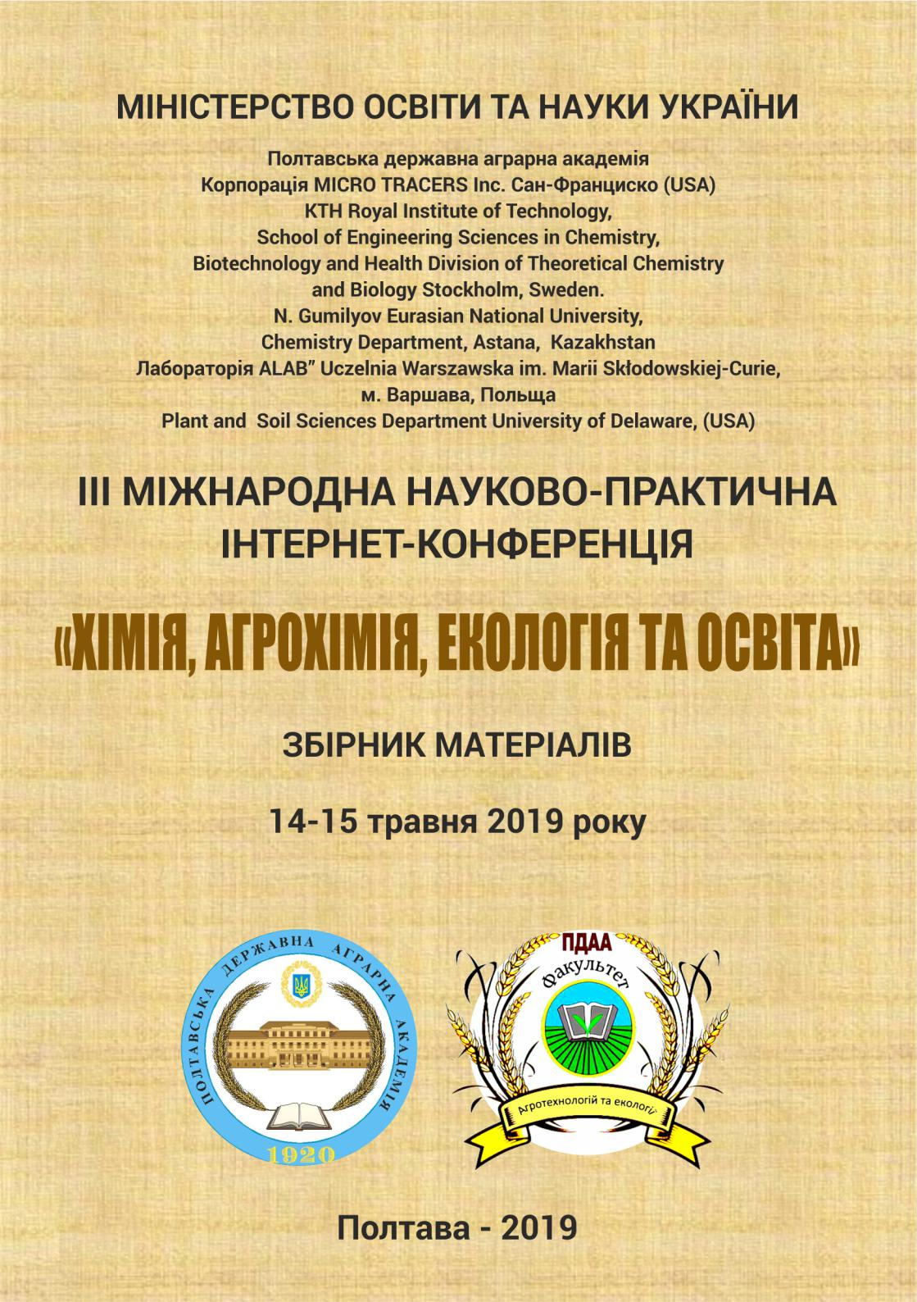

УДК 54:504:37 (100)

ББК 24:28.08.74
341
ХІМІЯ, АГРОХІМІЯ, ЕКОЛОГІЯ ТА ОСВІТА: Збірник материалів ІІІ Міжнародної науково-практичної інтернет-конференції (м. Полтава, 14-15 травня 2019 року). – Полтава, 2019. – 244 с. Текст: укр., англ., рос.

Міністерство освіти і науки України, Державна наукова установа «Український інститут науково-технічної експертизи та інформації» (УкрІНТЕІ), Посвідчення № 688 від 21 грудня 2018 р. (Міжнародна науково-практична інтернет-конференція «Хімія, агрохімія, екологія та освіта»)

- збірнику представлені матеріали, що присвячені сучасним проблемам хімічної науки та освіти, новітнім хімічним технологіям, біохімічним дослідженням та хімічним аспектам в екології, аграрному секторі, охороні здоров'я. Видання адресоване науковим та науково-педагогічним працівникам, викладачам вищих навчальних закладів, а також фахівцям, які займаються проблемами хімічних технологій, екологічними питаннями агропромислового сектору, охорони навколишнього природного середовища.

- Міжнародна науково‐практична інтернет‐конференція «Хімія, агрохімія, екологія і освіта»

ПДАА 2019

наук. с. – г. б-ка НААН. В.І.Аранчій, В.А.Вергунов, О.П.Анікіна [та ін.]. – Полтава, 2014. – 86 с. 2. Гриб Н.И., Чуйко В.К. Полтавская ордена Трудового Красного Знамени сельскохозяйственная опытная станция им.Н.И.Вавилова. – К.: Лыбидь. 1991. – 232 с.

ВОДОСПОЖИВАННЯ СВІТЧГРАСУ(PANICUM VIRGATUM) НА ОКУЛЬТУРЕНІЙ ПО РОДЮЧОСТІ ДІЛЯНЦІ ҐРУНТУ НА

ДЕСЯТИЙ РІК ВИКОРИСТАННЯ

Філіпась Л. П., Біленко О. П. (м. Полтава)

Одним з найбільш важливих факторів для одержання високих і стабільних урожаїв світчграсу(Panicum virgatum) - культури багаторічної, є достатнє забезпечення його ґрунтовою вологою. Вологозапаси мають вирішальне значення для отримання дружніх сходів та подальшого розвитку вирощуваних рослин. Екстремальні погодні умови, які нерідко спостерігаються в нашому регіоні (висока температура, нестача продуктивної вологи), негативно впливають не тільки на ріст і розвиток рослин, але і на ефективність всіх елементів технології вирощування, які мають окупитися величиною врожаю [3].

Дослідження проводили на Веселоподільській дослідно-селекційній станції, яка розташована в зоні недостатнього зволоження лівобережної частини Лісостепу України на окультуреній ділянці на чорноземі типовому малогумусному слабкосолонцюватому, з вмістом гумусу в орному шарі 4,0-4,3%, рН 7,3-7,6 в сівозміні та на малоокультуреній ділянці з вмістом гумусу 2,9-3,7%, рН – 7,3-7,6. Спостереження велися на багаторічному посіві трьох сортів

- різною тривалістю періодів до фази повної стиглості, як сортової ознаки – ранньостиглий сорт Дакота (Dacotach), середньостиглий - Санберст (Sunburst) і

пізньостиглий - Кейв-ін-Рок (Cave-in-Pock) [4]. Площа посівної ділянки - 50 м², залікової - 25 м². Спостереження за вмістом вологи проводили двічі: весною на час відновлення вегетації, і восени, на кінець вегетації. Кількість вологи в ґрунті визначали через кожні 10 см, на глибині 1,5 м термостатно – ваговим методом,

164

- Міжнародна науково‐практична інтернет‐конференція «Хімія, агрохімія, екологія і освіта»

ПДАА 2019

шляхом висушування відібраних зразків ґрунту при температурі 105⁰С, протягом 7-8 годин до постійної маси.
Водний баланс – це кількісне вираження водного режиму, а зміни вмісту вологи в ґрунті – це режим вологості [1,2]. Методом спрощеного балансового розрахунку визначаються витрати води на одиницю продукції культур (коефіцієнт водоспоживання) та баланс вологи поля [2].
Середньорічна кількість опадів на території станції становить 288-801 мм, за середнього значення 511 мм. За вегетаційний період - квітень-жовтень - кількість опадів становить в середньому 327 мм, з коливанням по роках від 166 до 517 мм. Характерною особливістю являється те, що розподіляються вони досить нерівномірно. Проте, рік на рік не схожий. В вегетаційному періоді 2017-2018 сільськогосподарського року ми спостерігали значні відхилення від багаторічних показників по метеорологічних показниках (опади, середня температура повітря) в гіршу сторону. Вегетаційний період світчграсу в 2018 році склав 183 дні (20 квітня – 20 жовтня).Випало атмосферних опадів за цей період – 253,7 мм, середньобагаторічна кількість – 316 мм (дефіцит опадів складає 62,3 мм).Випало опадів за період з 3 жовтня 2017 року по 20 жовтня 2018 року – 612,3 мм, середньобагаторічна кількість – 542,0 мм.

Упродовж вегетації водний режим ґрунту істотно змінюється.

На час відновлення вегетації світчграсу ґрунт за рахунок осінньо-зимових опадів акумулював різну кількість продуктивної вологи. Тому в 1,5 м шарі ґрунту на фоні чорного пару її містилося – 225 мм. У посівах світчграсу сорту Дакота її було менше – 215 мм, табл. 1. В посівах сортів Санберст і Кейв-ін-Рок в умовах звітного року акумулювалася найбільша кількість вологи – 257 і 256 мм відповідно.

Таблиця 1. Запаси продуктивної вологи в 1,5 м шарі ґрунту на посівах світчграсу 2009 року сівби (десятий рік використання), мм
Сорт (варіант) | Дата |  | Горизонти
Сорт (варіант) | Дата | 0-50 | 51-100 | 101-150 | 0-150
1. Дакота | 26.04 | 63 | 75 | 77 | 215
1. Дакота | 19.10 | 22 | 21 | 29 | 72

165

- Міжнародна науково‐практична інтернет‐конференція «Хімія, агрохімія, екологія і освіта»

ПДАА 2019

2. | Санберст | 26.04 | 65 | 100 | 92 | 257
2. | Санберст | 19.10 | 27 | 13 | 21 | 61
3. | Кейв-ін-Рок | 26.04 | 68 | 96 | 92 | 256
3. | Кейв-ін-Рок | 19.10 | 29 | 35 | 49 | 113
4. | Чорний пар | 26.04 | 51 | 88 | 86 | 225
4. | Чорний пар | 19.10 | 32 | 25 | 55 | 112
Восени, на час |  | збирання, найменші запаси продуктивної вологи були у

варіанті, де висівали зразок сорту Санберст – 61 мм, трохи вищі – 76 мм у варіанті, де висівали зразок сорту Дакота, і найбільші – 113 мм у варіанті, де було висіяно зразок сорту Кейв-ін-Рок.

Виходячи з цих даних можна зробити висновок, що на початку вегетації рослини світчграсу були добре забезпечені вологою і змогли сформувати досить високий урожай сухої біомаси: у сорту Санберст – 15,4 т/га, Кейв-ін-Рок – 10,4 т/га, Дакота – тільки 10,6 т/га.

Загальні витрати вологи з 1,5 м шару ґрунту відповідно складали 143; 196

- 143 мм, табл. 2. На формування 1 т сухої біомаси рослини сорту Дакота використовували 71,2 мм води, сорту Санберст – 52,5 мм і Кейв-ін-Рок – 41,0 мм води, Таблиця 2.

Таблиця 2. Витрати води на формування 1 т сухої біомаси різних сортів світчграсу десятого року використання, мм, в 2018 р.

Варіант |  | Витрати | Випало |  |  | Витрати
Варіант |  | Витрати | Випало | Загальні | Урожайність | води на 1
Варіант |  | води з 1,5 | опадів за | Загальні | Урожайність | води на 1
 | Сорти | води з 1,5 | опадів за | витрати | сухої | т сухої
 | Сорти | м шару | вегетацію, | витрати | сухої | т сухої
 |  | м шару | вегетацію, | води, мм | речовини, т/га | біомаси,
 |  | ґрунту, мм | мм | води, мм | речовини, т/га | біомаси,
 |  | ґрунту, мм | мм |  |  | мм
1 | Дакота | 143 | 612 | 755 | 10,6 | 71,2
2 | Санберст | 196 | 612 | 808 | 15,4 | 52,5
3 | Кейв-ін-Рок | 143 | 612 | 755 | 18,4 | 41,0

Найекономніше для формування урожаю використовували вологу рослини сорту Кейв-ін-Рок.

Висновки. Дослідження останніх десяти років засвідчують, що світчграс може бути однією з культур придатною для вирощування в зоні недостатнього зволоження на тверде біопалива.

166

- Міжнародна науково‐практична інтернет‐конференція «Хімія, агрохімія, екологія і освіта»

ПДАА 2019

Згідно технології вирощування культури проса лозовидного на паливо, урожай вегетативної маси пропонується залишати на зиму на корню, а збирання проводити весною, що суттєво зменшує викид шкідливих речовин в атмосферу, які утворюються при його спалюванні. В такому випадку зимуючий травостій проса лозовидного покращує снігозатримування, а поскільки рослини високорослі і травостій густий, в його посівах кількість снігу, а відповідно і вологи, нагромаджується більше.

Найбільші запаси вологи в ґрунті формувалися навесні. Від них, в основному, і залежав врожай проса лозовидного.

Список використаних джерел:

1.Доспехов Б.А. Методика полевого опыта (с основами статистической обработки результатов исследований). – 5-е изд., доп. и перераб. – М .: Агропромиздат, 1985. – 351 с . 2. Цупенко Н.Ф. Справочник агронома по метеорологии. – К.: «Урожай», 1990. – 3 с. 3.Мостьовна Н.А. Філіпась Л.П., Біленко О.П Продуктивність багаторічної біоенергетичної культури проса лозовидного (Panicum virgatum) залежно від вологозабезпечення та окультуреності ґрунту// Наукові основи сучасних агротехнологій: матеріали V. наук.-практ. конф. (Полтава, 25-26 квітня 2018р). – Полтава : ПДАА, 2018.- с.32-40. 4. Кулик М.І. Ботаніко-біологічні особливості проса лозовидного (Panicum virgatum L.) / М.І. Кулик, H.W. Elbersen, П.А. Крайсвітній та ін. // Матеріали міжнародної науково-практичної конференції «Біоенергетика: вирощування енергетичних культур, виробництво та використання біопалива», Київ, Інститут біоенергетичних культур і цукрових буряків. – 2011. – С. 25-27.

РЕЗУЛЬТАТИ ДОСЛІДЖЕНЬ НА ОДНОРІДНІСТЬ ЗМІШУВАННЯ КОМПОНЕНТІВ ПРИ ВИРОБНИЦТВІ ПРЕМІКСІВ З ВИКОРИСТАННЯМ МІКРОТРЕЙСЕРІВ

Крикунова В.Ю. (м. Полтава)

Якість у поєднанні з ціною є ключовою умовою створення конкурентоспроможної продукції в умовах інтеграції України в європейський економічний простір. По-перше, для сільськогосподарських підприємств питання якості вироблених комбікормів та преміксів стають особливо актуальними. Розглядаючи складові найбільш значимих фінансових ланок у структурі собівартості продукції птахівництва і тваринництва слід зазначити,

